1、安装node.js环境

官网： [http://nodejs.org/](http://nodejs.org/" \t "_blank)

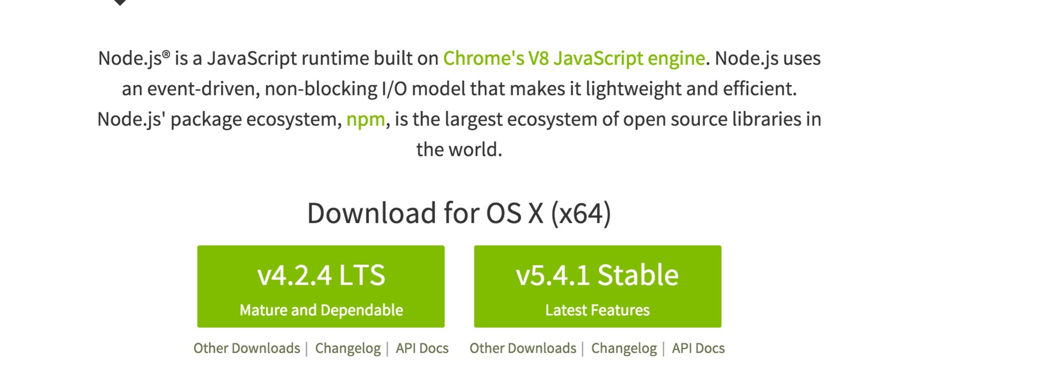

2、sudo npm install -g cordova

(一般会失败，需要用FQ安装或者用淘宝镜像安装，可以用FQ就可以不用sudo可以完成安装就不要使用sudo，使用sudo会引起一个建好项目之后，项目读写权限的问题，不可以对文件修改的问题，需要再改文件权限)

2.1、sudo npm install -g cnpm --registry=https://registry.npm.taobao.org

2.2、sudo cnpm install -g cordova（用镜像安装cordova成功）

cordova create helloQD com.qiaoDD.helloQD HelloWordQD

第一个参数是文件目录，第二个参数是app id, 第三个参数是显示的title

3、为项目安装平台模块，这里只增加ios

cd helloQD

cordova platform add ios

会出错：

**Error: Failed to fetch platform ios**

**Probably this is either a connection problem, or platform spec is incorrect.**

**Check your connection and platform name/version/URL.**

**Error: socket hang up**

$ sudo cordova platform rm ios

$ sudo cordova platform add ios

成功添加IOS平台之后，用XCode打开工程项目

xcodeproj工程项目的文件位置：helloQD/platform/ios/

可能会出现读写权限的问题：修改权限：

sudo chmod -R 777 helloQD

即可。

所有指令，不用sudo可以实现就不要用sudo了，用sudo就会有一些问题，比如这里建立好项目之后，打开项目，不可以进行读写执行，还需要修改文件权限。